UNIDAD DIDÁCTICA 1: DIVISIBILIDAD.
UNIDAD DIDÁCTICA 1: DIVISIBILIDAD Y NÚMEROS ENTEROS.
http://matematicascooperativas2eso.blogspot.com.es/2015/01/divisibilidad.html
OBJETIVO
El objetivo de esta unidad didáctica es, en ocho sesiones, comprender los diferentes conceptos relacionados con divisibilidad y números enteros y saber aplicarlos a situaciones reales que los alumnos se puedan encontrar en su día a día.
Los contenidos didácticos se van a estructurar de la siguiente forma:
- Sesión 1: Concepto de divisibilidad
- Sesión 2: Múltiplos y divisores
- Sesión 3: Criterios de divisibilidad
- Sesión 4: Números primos y números compuestos
- Sesión 5: Números primos y números compuestos
- Sesión 6: Máximo común divisor, algoritmo de Euclides y mínimo común múltiplo
- Sesión 7: Máximo común divisor, algoritmo de Euclides y mínimo común múltiplo
- Sesión 8: Máximo común divisor, algoritmo de Euclides y mínimo común múltiplo
- Sesión 9: Máximo común divisor, algoritmo de Euclides y mínimo común múltiplo
METODOLOGÍA
La metodología general empleada en esta unidad didáctica, así como en toda la asignatura, será el aprendizaje cooperativo.
Los alumnos, desde principio de curso, formarán grupos de cinco alumnos donde se establecerá quien es el portavoz y quien el secretario. Ellos serán quien decidan estas funciones.
Los grupos deben ser heterogéneos, diferentes habilidades sociales, diverso nivel de conocimiento, diverso nivel de motivación, etc, por tanto el profesor deberá tener esto en cuenta a a hora de configurar los grupos de trabajo al inicio del curso
El entorno también estará adecuado a esta metodología, teniendo el aula preparada para trabajar en grupos, mesas agrupadas para trabajar en círculo, soporte donde el grupo pueda generar ideas y que les pueda servir de ayuda en las diferentes exposiciones, etc
El docente tendrá la función de coordinador del aula, introducción a los conceptos y facilitador de este trabajo cooperativo que se desarrolle durante la asignatura.
SESIÓN 1: CONCEPTO DE DIVISIBILIDAD
Para empezar la sesión el docente realiza una breve introducción sobre el concepto de divisibilidad. Lo escribirá en una pizarra móvil para que esté visible durante la sesión para todos los alumnos.

El concepto de divisibilidad surge por la necesidad de repartir cantidades de cosas entre personas dandole a cada una el mismo número de unidades.

La divisibilidad estudia relaciones entre los números, nos dice si unos contienen o están contenidos en otros una cantidad exacta de veces. Por ejemplo, ¿se pueden repartir 30 alumnos en grupos de trabajo de 5 sin que sobre ninguno?
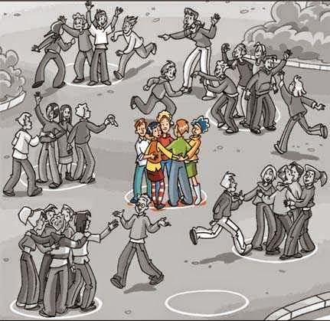
Los grupos de trabajo dispondrán de unos minutos para reflexionar sobre esta pregunta y el portavoz de cada grupo dará la respuesta al resto de compañeros.
Si el profesor detecta que alguno de los grupos no han comprendido el concepto, solicitará a otro grupo de trabajo, cuya respuesta sea la adecuada, que explique el motivo de cómo han llegado a esa conclusión.

Actividad
Para comprender el concepto de divisibilidad cada grupo de trabajo dispondrá de 30 cromos, de la colección de actualidad de ese curso.
Durante 10 minutos cada equipo debe debatir y alcanzar un consenso sobre la siguiente pregunta:
¿Entre cuantos chic@s se pueden repartir los 30 cromos? Teniendo en cuanta que persona debe recibir el mismo número de cromos.
Los alumnos pueden ayudarse de la siguiente tabla:
Cromos Número de Chic@s ¿Sobran cromos? ¿Reparto igualitario?
30 1 NO SÍ
30 2
30 3
30 4
30 ...
30 ...
El portavoz de cada grupo de trabajo expondrá las conclusiones obtenidas al resto del aula, tiempo por portavoz 2 minutos.
El profesor debe ir guiando a los alumnos en las conclusiones correctas, explicando de forma constructiva los errores que hayan podido cometer.
SESIÓN 2: MÚLTIPLOS Y DIVISORES

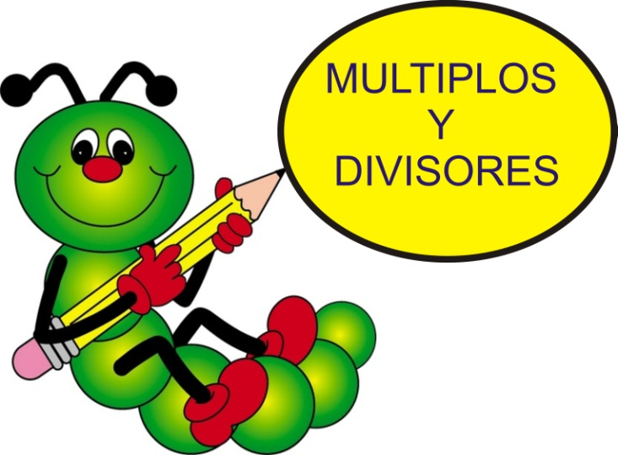
La sesión se desarrollará en el aula de informática del centro.
En esta segunda sesión se van a emplear varios enlaces para conocer los conceptos de múltiplos y divisores.
Conceptos de Múltiplos y Divisores

Encuentra todos los divisores de un número
Cada grupo de trabajo estará entorno a un ordenador para poder seguir la sesión.
El profesor dirige la explicación dejando a los alumnos espacio para que practiquen las diferentes actividades que se plantean en los enlaces.
Actividad
La segunda parte de la sesión es un juego de cartas para afianzar los conceptos de múltiplos y divisores. Los equipos serán los grupos de trabajo ya establecidos.
Barajas de Múltiplos y Divisores
SESIÓN 3: CRITERIOS DE DIVISIBILIDAD
El profesor comienza la sesión explicando a los alumnos que existen unos criterios que siempre se cumplen para saber si un número es divisible por otro.
Se pone como ejemplo el criterio de divisibilidad por 2: "Un número es divisible por 2, si termina en 0 o en cifra par"
Actividad
Se propone a los alumnos que ellos mismo intenten deducir los criterios de divisibilidad por los siguientes números: 3, 5, 7, 11 y 13. Cada grupo se encargará de un criterio de divisibilidad diferente.

La metodología que se les propone es la siguiente, multiplicar los números naturales empezando por el cero por los números de los que se quiere deducir el criterio de divisibilidad.
Ejemplo de tabla para los criterios de divisibilidad por 2:

Números Naturales | Divisibilidad por | Producto
0 | 2 | 0
1 | 2 | 2
2 | 2 | 4
3 | 2 | 6
4 | 2 | 8
5 | 2 | 10
6 | 2 | 12
7 | 2 | 14
8 | 2 | 16
9 | 2 | 18
Una vez que hayan realizado los productos los alumnos deberán buscar características en común que tengan esos números. Por ejemplo, última cifra o suma de sus cifras.

Después de 15 minutos de trabajo en grupo, el portavoz expondrá las conclusiones a las que ha llegado cada grupo.
El profesor docente estas conclusiones y escribirá los criterios de divisibilidad para que todos los alumnos los tengan presentes.
SESIÓN 4: NÚMEROS PRIMOS Y NÚMEROS COMPUESTOS
La sesión se desarrollará en el aula de informática del centro.

Números primos y Números Compuestos I

Esta sesión comienza viendo el siguiente video
Actividad
Criba de Eratóstenes

La actividad de esta sesión se realizará en los ordenadores. Y el objetivo es que los alumnos conozcan y comprendan el algoritmo de la Criba de Erastóstenes.

Eratóstenes (276 a. C. - 194 a. C.) nació en Cyrene, hoy Libia. Fue astrónomo, geógrafo, poeta, filósofo griego y matemático. Estudió en Alejandría y Atenas. Alrededor del año 255 a. C. fue el tercer director de la Biblioteca de Alejandría. Trabajó con problemas matemáticos sobre números primos ideando un método para hallar números primos pequeños conocido como Criba de Eratóstenes. Una de sus principales contribuciones a la ciencia y a la astronomía fue la medición de la circunferencia de la Tierra.

1) Investigar en qué consiste el método utilizado por Eratóstenes para hallar los números primos.
2) A partir de los resultados obtenidos en la investigación, construir una tabla con las mismas características de la Criba de Eratóstenes. Para ello, utilizar el programa de hojas de cálculo en los ordenadores
3) En la tabla construida, ¿cuales de los números del 2 hasta el 100 son primos? Marcar con un color aquellas celdas que contengan números compuestos y dejar las celdas con números primos sin marcar.
4) ¿Son primos los siguientes números?: 357; 181; 721; 163; 1079; 1111.
5) Observando la tabla construida, determinar si todos los números primos, excepto el 2, son impares.
SESIÓN 5: NÚMEROS PRIMOS Y NÚMEROS COMPUESTOS
La sesión se desarrollará en el aula habitual.
Factorización de un Número
El profesor realiza una introducción a los alumnos sobre el concepto de factorización de un número y expone la metodología para descomponer un número en sus factores primos.

Actividad
Se plantea una actividad grupal para reforzar la descomposición en factores primos.
El docente dispone de 10 cartulinas, cada una de ellas con un número compuesto. Entre los alumnos el docente reparte fichas con los números primos que forman cada uno de los 10 números compuestos.
El docente elige uno de los números compuestos, y los alumnos que disponen de la ficha con el primer número primo que es factor debe levantarse y mostrar la carta, y así de forma sucesiva hasta que hayamos completado la factorización.
SESIÓN 6: MÁXIMO COMÚN DIVISOR, ALGORITMO DE EUCLIDES, MÍNIMO COMÚN MÚLTIPLO
La sesión se desarrollará en el aula de informática del centro.
Cada grupo de trabajo realizará una investigación por la web sobre los contenidos didácticos de la sesión, intentando dar respuesta a las siguientes cuestiones:
- Concepto
- ¿Para qué sirve?
- ¿Cómo resolverlo?
- Afianzamos conocimientos aplicándolos.
El profesor da apoyo en la búsqueda de información y les plantea a los alumnos cuestiones para alcanzar el objetivo.

SESIÓN 7: MÁXIMO COMÚN DIVISOR, ALGORITMO DE EUCLIDES, MÍNIMO COMÚN MÚLTIPLO
Con la información recopilada en la sesión anterior los grupos tienen que realizar un mapa conceptual sobre cada tema investigado. El profesor mostrará el siguiente video que habla de los pasos a dar para crear un mapa conceptual:
Por último cada grupo debe preparar una actividad colaborativa para trabajar los conocimientos aprendidos, sobre uno de los temas, repartido de la siguiente forma:
- GRUPO 1: Máximo común divisor
- GRUPO 2: Algoritmo de Euclides
- GRUPO 3: Algoritmo de Euclides
- GRUPO 4: Mínimo común múltiplo
- GRUPO 5: Mínimo común múltiplo
SESIÓN 8: MÁXIMO COMÚN DIVISOR, ALGORITMO DE EUCLIDES, MÍNIMO COMÚN MÚLTIPLO
En esta sesión cada grupo explicará al resto del aula el trabajo llevado a cabo en las anteriores sesiones, transmitiendo a sus compañeros los conocimientos adquiridos.
Los alumnos deben realizar una exposición coordinada entre todos los miembros del grupo, no sirve que la exposición sea realizada sólo por el portavoz.

SESIÓN 9: MÁXIMO COMÚN DIVISOR, ALGORITMO DE EUCLIDES, MÍNIMO COMÚN MÚLTIPLO
En la última sesión de esta unidad didáctica se llevarán a cabo las actividades grupales propuestas por cada grupo, para afianzar los conocimientos adquiridos durante toda la unidad didáctica.

